**工业污染源全面达标排放评估报告**

**所属行业： 橡胶制品业**

**单位名称（盖章） 锦州新兴橡胶制品有限公司**

**填 表 人 杨军 报 出 日 期： 2018 年 10 月 30 日**

**说明**

1. 此稿为初稿，仅供各地用于工业污染源全面达标排放评估工作参考，各地可结合实际情况，自行修改、补充、完善。
2. 待环保部正式下发评估大纲后，以环保部下发正式大纲为准。

**填报要求**

1. 列入年度全面达标排放计划行业所有企业应填报本报告。
2. 针对在建企业，主要对企业建设项目及其配套环保设施与环评批复和环评报告书建设的一致性开展评估；已投产企业，主要对建设项目污染防治设施运行处理能力与污染物排放匹配性、污染物现行有效监测数据进行评估；已停产企业，主要对建设项目污染防治设施建设情况、历史运行处理能力与污染物排放情况匹配性、历史监测数据进行评估。

3.用于全面达标排放的有效监测数据，按以下顺序优先使用：一、通过有效性审核或比对监测合格的污染源自动监控数据；二、企业委托第三方有资质单位（具备CMA认证标识）依环评批复、排放标准、《排污单位执行监测技术指南》、《排污单位自行监测技术指南火力发电及锅炉》、《排污单位自行监测技术指南造纸工业》规定的监测项目、监测频次开展的自行监测数据；三、环保部门开展的监督性监测数据。钢铁、水泥、玻璃、垃圾焚烧厂、煤炭行业监测频次可以参照《排污单位自行监测技术指南火力发电及锅炉》要求执行，印染、污水处理厂监测频次可以参照《排污单位自行监测技术指南造纸工业》要求执行。

4.此表须由打印机机打填写，填报数据一律用阿拉伯数字，文字说明一律用汉字，涂改后必须签章有效。表中年度数据以上年度实际为准填报。表中不可有空白项，无表格相关内容的，一律填“无”。表格填写完毕后，用于指导表格填写的文字说明可自行删除。

5.此评估报告由工业企业自行填写并申报相关数据，经专家第三方机构或专家认定、属地监管环保部门审核后，作为全面达标排放评估的依据。

目录

一、评估依据

二、企业概况

（一）企业基本信息 - 4 -

（二）建设项目信息 - 6 -

（三）环境信息公开情况 - 11 -

三、排污许可证执行情况

四、生产工艺、原辅材料及资源能源消耗情况

（一）生产工艺 - 11 -

（二）原辅料及主要产品信息 - 18 -

五、污染防治设施配备情况

六、监测数据

（一）在线监测数据 - 25 -

（二）自行委托监测数据 - 26 -

七、企业自行评估结果

八、第三方机构或专家评估意见

九、环保部门评估意见审核

一、评估依据

（一）《中华人民共和国环境保护法》、《中华人民共和国大气污染防治法》、《中华人民共和国水污染防治法》、《中华人民共和国固体废物污染环境防治法》等环境保护法律法规

（二）《排污单位自行监测技术指南》（HJ819-2017）、《排污单位自行监测技术指南火力发电及锅炉》（HJ820-2017）、《排污单位自行监测技术指南造纸工业》（HJ821-2017）

（三）环保部办公厅《关于实施工业污染源全面达标排放计划的通知》（环环监〔2016〕172号）

（四）《国务院办公厅关于印发控制污染物排放许可制实施方案的通知》（国办发〔2016〕81号）

（五）《辽宁省环境保护厅关于印发辽宁省工业污染源全面达标排放计划实施方案的通知》（辽环发〔2017〕25号）

二、企业概况

**（一）企业基本信息**

表1-1企业基本信息表

|  |  |  |  |  |
| --- | --- | --- | --- | --- |
| 单位名称 | | 锦州新兴橡胶制品有限公司 | | |
| 社会统一信用代码（或营业执照号、组织机构代码） | | 9121070060397316XQ | | |
| 法定代表人 | | 金良和 | 企业性质 | 有限责任公司（外商合资） |
| 企业地址 | | 锦州经济技术开发区 | | |
| 企业规模： | | □大√中□小□微 | 是否省属国有企业 | □是√否 |
| 联系人 | | 杨军 | 联系方式 | 13904065725 |
| 重点监控企业 | 级别 | □国控源□重点排污单位 | | |
| 类别 | □废水□废气□重金属  □其他 | 重金属种类： | 无 |
| 建厂时间 | | 1999年10月 | | |
| 改扩建时间 | | 1、2010年5月 | 2、无 | 3、无 |
| 生产经营现状 | | √生产□停产□间歇生产 | 年生产时间（小时） | 8160 |
| 是否入驻工业园区 | | 否 | 入驻工业园区名称 | / |
| 入驻工业园区级别 | | □国家级□省级□市级 | 集中污染治理设施规模 | / |

**（二）建设项目信息**

表1-2企业建设项目情况一览表

|  |  |  |
| --- | --- | --- |
| 编号 | 项目名称 | 备注 |
| 01 | 锦州新兴橡胶制品有限公司建设项目 | 无 |
| 02 | 锦州新兴橡胶制品有限公司10t锅炉改造项目 | 无 |

表1-3.1企业建设项目信息详表

|  |  |  |  |  |  |  |  |  |
| --- | --- | --- | --- | --- | --- | --- | --- | --- |
| 建设  项目  基本  情况 | 项目名称 | | 锦州新兴橡胶制品有限公司建设项目 | | | | | |
| 建设性质 | | √新建□改建□扩建 | | | | | |
| 开工时间 | | 1998年5月 | | 竣工时间 | | 1999年10月 | |
| 行业类别 | | 橡胶制品业 | | | | | |
| 环保审批手续执行情况 | | 锦环98开字7号锦州环境保护局关于锦州新兴橡胶制品有限公司项目建设意见,1998年3月13日  关于锦州新兴橡胶制品有限公司橡胶制品项目环保设施竣工验收意见的函（锦环函【2001】27号） | | | | | |
| 配套环保设施建设情况 | | 与环评要求一致 | | | | | |
| 主要  生产  设备 | 序号 | 设备名称 | | 规格 | | 数量 | | 负荷 |
| 1 | 91号密炼机 | | 400KW 160L | | 1 | | 80% |
| 2 | 22〞X 58〞炼胶辊 | | 90KW 3000VAC | | 1 | | 80% |
| 3 | 26〞X 82〞炼胶辊 | | 200KW 10极 3000VAC | | 1 | | 80% |
| 4 | 18〞X 48〞炼胶辊 | | 110KW 440VDC | | 1 | | 80% |
| 5 | 挂胶机 | | 2.2KW 4极 | | 2 | | 80% |
| 6 | 92号密炼机 | | 500KW 163L | | 1 | | 80% |
| 7 | 24〞X 82〞炼胶辊 | | 150KW 3000VAC | | 1 | | 80% |
| 8 | 22〞X 66〞炼胶辊 | | 110KW 3000VAC 8极 | | 1 | | 80% |
| 9 | 18〞X 54〞炼胶辊 | | 110KW 260V 4极 | | 1 | | 80% |
| 10 | 75L密炼机 | | 93KW 3000VAC 6极 | | 1 | | 80% |
| 11 | 6号密炼机 | | 300KW 3300VAC 8极 | | 1 | | 80% |
| 12 | 22〞X 66〞炼胶辊 | | 110KW 3300VAC 730RPM | | 1 | | 80% |
| 13 | 18〞X 54〞炼胶辊 | | 55KW 3000V 6极 | | 1 | | 80% |
| 14 | 挂胶机 | | 3.7KW 4极 | | 1 | | 80% |
| 15 | 升降机 | | 55KW 200V 4极 | | 1 | | 80% |
| 16 | 卧式液压切胶机 | | 7.5KW 200V 4极 | | 1 | | 80% |
| 17 | 单刀液压切胶机 | | 2.2KW 200V 4极 | | 1 | | 80% |
| 18 | 卧式液压切胶机 | | / | | 1 | | 80% |
| 19 | 单刀液压切胶机 | | 100LXL-Z-70-30 | | 1 | | 80% |
| 20 | 24〞X 66〞涂胶辊 | | 185KW | | 1 | | 80% |
| 21 | 22〞X 66〞炼胶辊 | | 95KW 3000V 8极 | | 1 | | 80% |
| 22 | 22〞X 72〞炼胶辊 | | 110KW 10极 | | 1 | | 80% |
| 23 | 切胶机 | | 1.5kw 4p 200v | | 1 | | 80% |
| 24 | 外胎裁断机 | | 1.5KW | | 2 | | 80% |
| 25 | 外胎钢丝圈生产线 | | 5.5KW 200V 4极  3.7KW 200V 4极 | | 6 | | 80% |
| 26 | 钢丝圈测定机 | | 气动 | | 1 | | 80% |
| 27 | 14"炼胶辊 | | 22KW | | 1 | | 80% |
| 28 | 外胎押出生产线 | | 22KW 37KW | | 4 | | 80% |
| 29 | 布卷缠绕机 | | 液压 | | 2 | | 80% |
| 30 | 成型机 | | 适用12"~28" | | 33 | | 80% |
| 31 | BE成型机 | | 适用8"~26" | | 5 | | 80% |
| 32 | 硫化机 | | 适用8"~28" | | 40 | | 80% |
| 33 | 低压泵 | | 22KW | | 4 | | 80% |
| 34 | 16"+14" 炼胶辊 | | 55KW 28RPM 3300V | | 1 | | 80% |
| 35 | 押出生产线 | | 190kw 440v 1150r.p.m | | 1 | | 80% |
| 36 | 缓冲层生产线 | | 15.5kw 8p 1:50 1000r.p.m | | 1 | | 80% |
| 37 | 耳布切割机 | | 1.5kw 4p 200v 1420r.p.m | | 1 | | 80% |
| 38 | 成型机 | | 2.2KW 3极 200VAC | | 14 | | 80% |
| 39 | 硫化机 | | 2.5KWx2+3.7KW 200VAC | | 24 | | 80% |
| 40 | 气囊押出机 | | 3kw 4p | | 1 | | 80% |
| 41 | 气囊硫化机 | | 15KW 20HP 220VAC 1179RPM | | 2 | | 80% |
| 42 | 450t气包硫化机 | | 液压 | | 1 | | 80% |
| 43 | 走行试验机 | | 55KW 240VDC 1200/1750RPM | | 1 | | 80% |
| 44 | 22" x 60" 炼胶辊 | | 11KW 10极 3000V 笼式 | | 1 | | 80% |
| 45 | 8" 过滤机 | | 55KW 富士直流电机 DC200V | | 1 | | 80% |
| 46 | 18" x 54"+16" x 42" 炼胶辊 | | 89.5KW 3000V 笼式 | | 1 | | 80% |
| 47 | 1# 押出机 | | 75KW 明电舍直流电机 DC200V | | 1 | | 80% |
| 48 | 2# 押出机 | | 55KW DC220V 1150RPM TOKYO | | 1 | | 80% |
| 49 | 3# 押出机 | | 55KW DC220V 1200RPM 日立 | | 1 | | 80% |
| 50 | 4# 押出机 | | 90KW DC220V 1150RPM | | 1 | | 80% |
| 51 | 成型机 | | / | | 20 | | 80% |
| 52 | 硫化机 | | / | | 140 | | 80% |
| 53 | 硫化悬挂架 | | 0.2kw 4p 200v | | 1 | | 80% |
| 54 | 硫化悬挂架 | | 2.2kw 4P | | 1 | | 80% |
| 55 | 真空泵 | | 11KW 4极 200VAC 5000L/MIN | | 1 | | 80% |
| 污染  因子 | 废气 | 颗粒物、SO2、苯、二甲苯、非甲烷总烃 | | | | | | |
| 废水 | COD、BOD5、SS、氨氮、总氮、总磷 | | | | | | |
| 噪声 | 等效连续A声级 | | | | | | |

表1-3.2企业建设项目信息详表

|  |  |  |  |  |  |  |  |  |
| --- | --- | --- | --- | --- | --- | --- | --- | --- |
| 建设  项目  基本  情况 | 项目名称 | | 锦州新兴橡胶制品有限公司10吨锅炉改造项目 | | | | | |
| 建设性质 | | □新建√改建□扩建 | | | | | |
| 开工时间 | | 2010年11月 | | 竣工时间 | | 2010年12月 | |
| 行业类别 | | 橡胶制品业 | | | | | |
| 环保审批手续执行情况 | | 锦州环境保护局关于锦州新兴橡胶制品有限公司10t锅炉改造项目建设意见,2010年6月7日  锦州新兴橡胶制品有限公司10吨锅炉改造项目竣工环境保护验收合格的函（锦开环验表【2017】1号） | | | | | |
| 配套环保设施建设情况 | | 与环评要求一致 | | | | | |
| 主要  生产  设备 | 序号 | 设备名称 | | 规格 | | 数量 | | 负荷 |
| 1 | 10t/h蒸汽锅炉 | | SZL10-2.5-AⅡ | | 1 | | 80% |
| 2 | 鼓风机 | | TG10-3NO8A | | 1 | | 80% |
| 3 | 引风机 | | TG10-3NO11D | | 1 | | 80% |
| 4 | 湿式脱硫除尘器 | | CCJ-10S | | 1 | | 80% |
| 5 | 省煤器 | | SM-10 | | 2 | | 80% |
| 6 | 减速机 | | LJ-10 | | 1 | | 80% |
| 7 | 沉灰池 | | / | | 1 | | 80% |
| 污染  因子 | 废气 | 颗粒物、汞及其化合物、氮氧化物、SO2 | | | | | | |
| 废水 | COD、SS、氨氮 | | | | | | |
| 噪声 | 等效连续A声级 | | | | | | |

**（三）环境信息公开情况**

表2-5信息公开情况表

|  |  |  |  |  |
| --- | --- | --- | --- | --- |
| 企业名称 | 锦州新兴橡胶制品有限公司 | | | |
| 应公开内容 | （一）基础信息，包括单位名称、组织机构代码、法定代表人、生产地址、联系方式，以及生产经营和管理服务的主要内容、产品及规模；  （二）排污信息，包括主要污染物及特征污染物的名称、排放方式、排放口数量和分布情况、排放浓度和总量、超标情况，以及执行的污染物排放标准、核定的排放总量；  （三）防治污染设施的建设和运行情况；  （四）建设项目环境影响评价及其他环境保护行政许可情况；  （五）突发环境事件应急预案；  （六）其他应当公开的环境信息。 | | | |
| 实际公开内容 | 1. 基础信息，包括单位名称、组织机构代码、法定代表人、生产地址、联系方式，以及生产经营和管理服务的主要内容、产品及规模 2. 排污信息，包括主要污染物及特征污染物的名称、排放方式、排放口数量和分布情况、排放浓度和总量、超标情况，以及执行的污染物排放标准、核定的排放总量 3. 建设项目环境影响评价及其他环境保护行政许可情况 | | 未公开内容 | 1. 防治污染设施的建设和运行情况 2. 突发环境事件应急预案 |
| 公开频次 | 无 | | 强制公开或自愿公开 | 自愿 |
| **公开事项** | **环境信息公开方式** | **环境信息公开详情** | | |
| 企业网站 | http://www.shinkotire.com.cn/ | 首次公开时间（无） | 2018年7月2日 |
| 企业事业单位环境  信息公开平台 |  | 首次公开时间（无） |  |
| 企业信息公开栏、电子屏幕等 |  | 首次公开时间（无） |  |
| 其他 | 无 | | |

三、排污许可证执行情况

表3-1排污许可规定排放情况汇总表

|  |  |  |  |  |  |  |  |  |  |
| --- | --- | --- | --- | --- | --- | --- | --- | --- | --- |
| 核发  单位 | 许可证编号 | 核发时间 | 有效期 | 许可排污种类 | 污染物 | 许可排放浓度（mg/L或mg/m3） | 许可排放量（t/a） | 许可排放  方式 | 许可排放  去向 |
| / | / | / | / | / | / | / | / | / | / |
| / | / | / | / | / |
| / | / | / | / | / |
| / | / | / | / | / |
| / | / | / | / | / | / |
| / | / | / | / | / |
| / | / | / | / | / |
| / | / | / | / | / |
| / | / | / | / | / | / | / | / | / | / |
| / | / | / | / | / | / | / | / | / | / |
| / | / | / | / | / | / | / | / | / | / |
| / | / | / | / | / | / | / | / | / | / |

四、生产工艺、原辅材料及资源能源消耗情况

**（一）生产工艺**

本公司共有精炼、自行车外胎（简称“BC外胎”）、摩托车外胎（简称“MC外胎”）、自行车及摩托车内胎（简称“BC、MC内胎”）四个主要生产车间，精炼车间主要生产混炼胶，负责为其他三个车间的生产提供原材料，具体如下：

⑴精炼车间

精炼车间的原材料主要是天然橡胶和合成橡胶，为增加橡胶的耐热性、扯断强度、撕裂强度、耐磨性以及抗焦烧性等物理机械性能指标，需要加入硫化促进剂、硫化活性剂、硫化迟延剂、增塑剂、防老剂等加工助剂。橡胶中加工助剂的的添加，在开放式炼胶机上完成，开放式炼胶机主要工作部分是两个空心的辊筒，生胶在通过辊距时，由于摩擦加热而变软，加入的助剂，在其中完成捏炼和混合作用，这一过程称之为混炼，混炼温度一般控制在60～100℃，多余的热量通过水泵供的循环冷却水间接吸收冷却。

精炼车间工艺流程及产污节点见图1。

**图1 精炼车间生产工艺及排污节点图**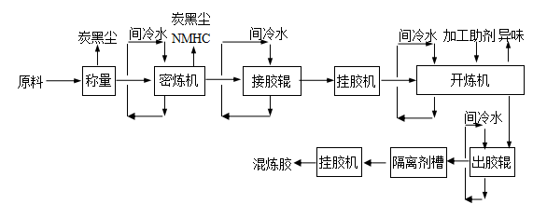

产污节点：1、称量过程产生的炭黑尘等粉尘；

2、混胶密炼和开炼过程中，由于受高温和强烈的机械作用，加入的化工原料和胶料中某些成分将分解、挥发，并发生物理化学反应，产生密炼烟气成分较为复杂，除含炭黑尘、其他粉尘外，还含有多种有机物，基本上为烷烃和芳香烃类成分，总称为非甲烷总烃，带有恶臭味。；

3、设备机泵产生的机械噪声。

⑵ BC外胎车间

BC外胎车间主要生产自行车外胎，生产过程主要分为钢丝圈、胶布、胶带和成品四个生产工序。具体生产工艺及产污节点见图2。

钢丝圈工序：将精炼车间生产的橡胶与钢丝线通过押出工序将橡胶覆在钢线上（压出机蒸汽加热到100度，），再通过成型工序（成型机）做成钢丝圈，透过离型剂槽(防止粘连)后挂放在台车上,待水分自然晾干后使用。

胶布工序：将精炼车间生产的橡胶与尼龙帘子线通过压延机（压延机蒸汽加热到90度）将橡胶覆在帘线表面上，做成帘子布。然后将涂胶后的帘子布通过裁断机裁剪成不同规格、不同角度的胶布

胶带工序：将精炼车间生产的橡胶通过押出机（压出机蒸汽加热到60度）挤压出不同宽度、厚度的胶带。

成品工序：通过成型机将钢丝圈、胶带、胶布组合在一起做成轮胎半成品。将轮胎半成品经定型后放入硫化机的模具中，经高温（硫化机蒸汽加热，165度）及一定的时间（4分半至六分半不等），使橡胶中各种化学成分（硫化剂等）发生一系列的交联反应，最终形成高弹性的轮胎成品（一般160~1700C,4~5分钟）。通过检查工序判定轮胎制品外观等是否符合出厂标准。检查合格的产品、按客户的要求进行包装后入库、保管、发货。

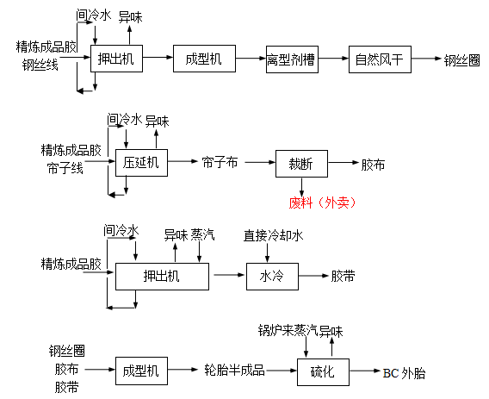 **图2 BC外胎车间生产工艺及排污节点图**

产污节点：1、押出、压延及硫化过程产生的异味，；

1. 设备机泵产生的机械噪声。

⑶MC外胎车间

MC外胎车间主要生产摩托车的外胎，生产过程主要分为钢丝圈、胶布、胶带、缓冲层和成品五个生产工序。具体生产工艺及产污节点见图3。

钢丝圈工序：将精炼车间生产的橡胶与钢丝线通过押出工序将橡胶覆在钢线上（压出机蒸汽加热到100度，），再通过成型工序（成型机）做成钢丝圈，透过离型剂槽(防止粘连)后挂放在台车上,待水分自然晾干后使用。

胶布工序：将精炼车间生产的橡胶与尼龙帘子线通过压延机（压延机蒸汽加热到90度）将橡胶覆在帘线表面上，做成帘子布。然后将涂胶后的帘子布通过裁断机裁剪成不同规格、不同角度的胶布

胶带工序：将精炼车间生产的橡胶通过押出机（压出机蒸汽加热到60度）挤压出不同宽度、厚度的胶带。

缓冲层工序：将精炼车间生产的橡胶通过押出机（压出机蒸汽加热到60度）挤压出具有一定弹性及厚度的胶片，用于胎面胶与帘子布层之间，以减少帘布层的损伤和承受轮胎在行驶时或突然停止时由于惯性作用而产生的剪切应力。

成品工序：通过成型机将钢丝圈、胶带、胶布、缓冲层组合在一起做成轮胎半成品。将轮胎半成品经定型后里侧喷涂内漆（轮胎隔离剂JIP），外侧喷涂外漆（轮胎隔离剂YOP），用以防止硫化过程中与胶囊和模具粘连不易脱模，同时改善橡胶流动性，防止缺胶不良发生。然后放入硫化机的模具中，经高温（硫化机蒸汽加热，165度）及一定的时间（4分半至六分半不等），使橡胶中各种化学成分（硫化剂等）发生一系列的交联反应，最终形成高弹性的轮胎成品（一般160~1700C,4~5分钟）。通过检查工序判定轮胎制品外观等是否符合出厂标准。检查合格的产品、按客户的要求进行包装后入库、保管、发货。

**图3 MC外胎车间生产工艺及排污节点图**

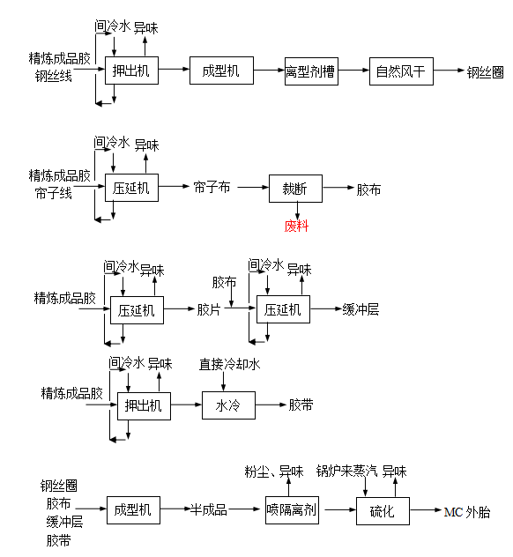

产污节点：1、押出、压延及硫化过程产生的异味；

2、喷内外隔离剂产生的隔离剂粉尘及异味；

3、设备机泵产生的机械噪声。

⑷BC、MC内胎车间

BC、MC内胎车间主要生产自行车和摩托车的内胎，分为气门和成品两个生产工序。具体生产工艺及产污节点见图4。

气门工序：内胎用气门嘴在气门涂胶室淋涂上薄薄一层胶液（将橡胶用甲苯溶液浸泡24h后，再搅拌48h即成），经高温灯照射烘干后保管以备内胎押出及成型工序使用。

成品工序：精炼车间生产的混炼胶分配给内胎车间后，通过切胶机切成小胶片，进入加热搅拌辊，通过一定时间的加热（80度）搅拌后，进入滤胶机过滤出橡胶中的杂质后，再次进入搅拌辊进行搅拌，使橡胶中的各种成分分散均匀后，分切成细窄的胶条通过传送带分送到BC及MC内胎押出机。橡胶通过押出机挤压出不同幅宽及厚度的胶管，经水冷、印刷、切断、打孔、气门压着、喷滑石粉粉后摆放在台车上，放置晾干后通过成型机(接头机)连接成圆状,做成内胎半成品。将内胎半成品经充气、定型后放入硫化机的模具中，经高温及一定的时间，使橡胶中各种化学成分（硫化剂等）发生一系列的交联反应，最终形成内胎成品。通过充气、放置、排气等检查工序判定制品外观等是否符合出厂标准。检查合格的产品、按客户的要求进行包装后入库、保管、发货。

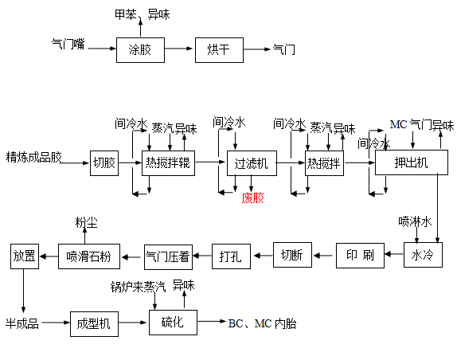**图4 BC、MC内胎车间生产工艺及排污节点图**

产污节点：1、气门涂胶产生的甲苯和异味；

2、押出、热搅拌及硫化过程产生的异味；

3、喷滑石粉产生的粉尘；

4、设备机泵产生的机械噪声。

**（二）原辅料及主要产品信息**

表4-1 年度产品产量

|  |  |  |  |  |  |
| --- | --- | --- | --- | --- | --- |
| 序号 | 产品名称 | 对应的生产线/设施 | 计量单位 | 批复产能 | 上一年度实际产量 |
| 1 | 自行车外胎 | BC外胎车间 | 万条/a | 720 | 318.3 |
| 2 | 摩托车外胎 | MC外胎车间 | 万条/a | 60 | 5.8 |
| 3 | 自行车及摩托车内胎 | BC、MC内胎车间 | 万条/a | 840 | 355.8 |

表4-2 原辅材料与资源能源消耗情况

|  |  |  |  |  |
| --- | --- | --- | --- | --- |
| 序号 | 名称 | 计量单位 | 2017年消耗量 | 来源 |
| 1 | 天然橡胶 | t | 526.7 | 外购 |
| 2 | 合成橡胶 | t | 945.8 | 外购 |
| 3 | 加工助剂 | t | 74.8 | 外购 |
| 4 | 碳黑 | t | 640.9 | 外购 |
| 5 | 促进剂 | t | 98.6 | 外购 |
| 6 | 防老剂 | t | 40.7 | 外购 |
| 7 | 颜料 | t | 5.9 | 外购 |
| 8 | 软化油 | t | 250.5 | 外购 |
| 9 | 离型剂 | t | 29.5 | 外购 |
| 10 | 其他药品 | t | 333.6 | 外购 |
| 11 | 气门 | t | 365.6 | 外购 |
| 12 | 帘子布 | t | 132.9 | 外购 |
| 13 | 钢线 | t | 191.3 | 外购 |
| 13 | 水 | 万t | 7.65 | 市政供水管网 |
| 14 | 电 | kwh | 5818210 | 电网 |

项目水平衡图如下：

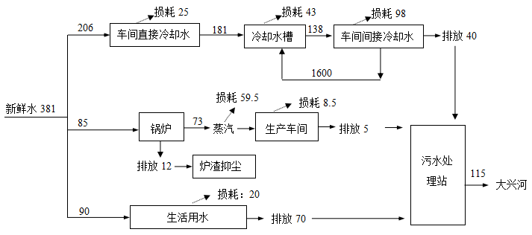

图5 项目水平衡图 单位：t/d

表4-3 原辅材料、产品物料成分分析

|  |  |  |  |
| --- | --- | --- | --- |
| 序号 | 物质名称 | 成分 | 含量 |
| 1 | 橡胶类 | 异丁烯、少量异戊二烯聚合物 | / |
| 2 | 炭黑类 | 炭黑 | 98% |
| 3 | 促进剂类 | C6H12N2S4 | / |
| 4 | 加工  助剂类 | 聚乙烯 | 80% |
| 古马隆（苯并呋喃）-茚树脂 | 100% |
| 5 | 防老剂 | 苯乙烯化苯酚 | / |
| 6 | 油类 | 石蜡 | 100% |

五、污染防治设施配备情况

表5-1 锦州新兴橡胶制品有限公司建设项目废水、废气污染治理设施配备情况

| 生产线/设施名称 | 产污工序或设施 | 类别（废气/废水） | 主要污染物 | 污染物防治设施 | | | | | | | | | | 排放方式/去向（含编号） |
| --- | --- | --- | --- | --- | --- | --- | --- | --- | --- | --- | --- | --- | --- | --- |
| 名称 | 数量 | 工艺 | 处理  能力 | 净化  效率 | 齐备性 | 完好性 | 同步运转性 | | |
| 验证  指标 | 设计值 | 实际值 |
| 锅炉房 | 10t/h蒸汽锅炉 | 废气 | 颗粒物、SO2、氮氧化物 | 湿法（水）除尘设备（双碱脱硫） | 1 | 湿法脱硫除尘 | / | 除尘效率85%，脱硫效率95% | 齐备 | 完好 | 同步运转率 | 100% | 100% | 40米烟囱、排入大气 |
| 废水 | CODcr、SS、氨氮 | / | / | / | / | / | / | / | / | / | / | 全部用于炉渣抑尘不外排 |
| 精炼车间 | 精炼称量 | 废气 | 颗粒物、非甲烷总烃、苯、二甲苯 | 布袋除尘器 | 1 | 布袋除尘 | / | 95% | 齐备 | 完好 | 同步运转率 | 100% | 100% | 8.7米排气筒、排入大气 |
| 精炼密炼 | 废气 | 颗粒物、非甲烷总烃、苯、二甲苯 | 布袋除尘器 | 2 | 布袋除尘 | / | 95% | 齐备 | 完好 | 同步运转率 | 100% | 100% | 8.7米排气筒、排入大气 |
| 冷却、冷凝 | 废水 | CODcr、SS、氨氮 | 污水处理设施 | 1 | 曝气生物过滤 | 200t/d | / | 齐备 | 完好 | 同步运转率 | 100% | 100% | 排入市政明渠 |
| BC、MC内胎车间 | 喷滑石粉 | 废气 | 颗粒物 | 布袋除尘器 | 1 | 布袋除尘 | / | 95% | 齐备 | 完好 | 同步运转率 | 100% | 100% | 6.7米排气筒、排入大气 |

表5-2锦州新兴橡胶制品有限公司建设项目固体废物产生情况及处理处置情况表

|  |  |  |  |  |  |  |  |
| --- | --- | --- | --- | --- | --- | --- | --- |
| 类型 | 产污节点 | 固废名称 | 产生量（t/a） | 处置方式  或处理设施 | 处理能力 | 处理量t/a | 暂存场所 |
| 一般工业固体废物 | 锅炉房 | 炉渣 | 1609.2 | 相关企业回收 | 100% | 1609.2 | 厂内定点堆放，表层喷湿处理，雨布遮盖 |
| 车间 | 废帘布 | 6.25 | 外售再利用 | 100% | 6.25 | 厂内定点堆放，雨布遮盖 |
| 废成品 | 22.5 | 外售 | 100% | 22.5 |
| 过滤杂质 | 1.75 | 外售 | 100% | 1.75 |
| 废原材料包装物 | 8.75 | 外售 | 100% | 8.75 |
| 废塑料垫布 | 1.25 | 外售 | 100% | 1.25 |
| 废切料 | 31.075 | 回用 | 100% | 31.075 |
| 炭黑收尘 | 18 | 相关企业回收 | 100% | 18 |
| 生活区 | 生活垃圾 | 82.5 | 环卫收集 | 100% | 82.5 | 垃圾桶 |
| 按环评要求进行  处置情况 | 按环评要求处置；锅炉炉渣场内暂存后由相关企业回收、生产车间产生的固废外售处置或回用、生活垃圾由环卫部门统一收集处理。 | | | | | |
| 备注 | 无 | | | | | |

表5-3锦州新兴橡胶制品有限公司建设项目项目噪声产生情况及降噪设施安装情况表

|  |  |  |  |
| --- | --- | --- | --- |
| 序号 | 产生噪声设施或工序 | 主要噪声源设备 | 降噪设施 |
| 1 | 锅炉 | 风机 | 基础减振、厂房隔声 |
| 2 | 精炼车间 | 风密炼机、硫化机 | 基础减振、厂房隔声 |

表5-4 在线监测装置安装运行情况表

|  |  |  |  |  |  |  |  |  |
| --- | --- | --- | --- | --- | --- | --- | --- | --- |
| 污染源  类型 | 排污口名称及编号 | | 要求  监测因子 | 实际  监测因子 | 设备安装  时间 | 设备验收  时间 | 最近一次  比对时间 | 与哪一级环  保部门联网 |
| 废气 | / | | / | / | / | / | / | / |
| / | | / | / | / | / | / | / |
| / | | / | / | / | / | / | / |
| / | | / | / | / | / | / | / |
| 废水 | / | | / | / | / | / | / | / |
| / | | / | / | / | / | / | / |
| 在线监控情况 | / | 安装污染源自动监控设施依据 | | | | | | □重点排污单位  □重金属企业  □环评文件要求  □其他 |
| / | 数据采集和传输是否符合国家有关污染源在线自动监控（监测）  系统数据和接口标准的技术规范 | | | | | | □是□否 |
| / | 自动监控设备安装是否符合环保规范要求 | | | | | | □是□否 |
| / | 企业是否建立自动监控系统运行、使用、管理制度 | | | | | | □是□否 |
| / | 在线监测设施是否通过有效性审核 | | | | | | □是□否 |
| / | 在线监测设施是否正常运行 | | | | | | □是□否 |

六、监测数据

**（一）在线监测数据**

表6-1 本年度在线监测数据汇总情况表

| 污染源 | 时段 | 监测值范围 | 是否超标 | 超标原因 |
| --- | --- | --- | --- | --- |
| / | / | / | / | / |
| / | / | / | / | / |
|  |  |  |  |  |

表6-2 上一年度数据异常的统计分析

| 序号 | 排放源 | 年超标  比率 | 超标  时段 | 超标  数值 | 超标倍数 | 异常原因 | 整改情况 | 报备情况 |
| --- | --- | --- | --- | --- | --- | --- | --- | --- |
| 1 | / | / | / | / | / | / | / | / |
| 2 | / | / | / | / | / | / | / | / |
| 3 | / | / | / | / | / | / | / | / |
| 4 | / | / | / | / | / | / | / | / |
| 5 | / | / | / | / | / | / | / | / |
|  |  |  |  |  |  |  |  |  |

**（二）自行委托监测数据**

表6-3 监测制度执行情况

| 序号 | 排放源 | 类别 | 等级 | 监测点位 | 监测项目 | 全覆盖性 | 监测实施情况 | | |
| --- | --- | --- | --- | --- | --- | --- | --- | --- | --- |
| 实际监测  频次 | 要求监测  频次 | 是否  符合要求 |
| 1 | 锅炉 | 废气 | / | 锅炉烟囱 | 烟气量、烟尘、黑度、氮氧化物、SO2 | 是 | 无 | 每季度1次 | 否 |
| 2 | 车间 | 废气 | / | 车间排气筒 | 颗粒物、非甲烷总烃、苯、二甲苯 | 是 | 无 | 每季度1次 | 否 |
| 废气 | / | 厂界上方向1点位、下风向3点位 | 颗粒物、非甲烷总烃、苯、二甲苯、SO2 | 是 | 无 | 每季度1次 | 否 |
| 3 | 污水处理站 | 废水 | / | 废水处理设施排放口 | CODcr、pH、悬浮物、BOD5、氨氮、石油类、总氮、总磷 | 是 | 无 | 每季度监测1次 | 否 |
| 4 | 车间、锅炉 | 噪声 | / | 厂界噪声 | 等效连续A声级 | 是 | 无 | 每半年测一次 | 否 |

表6-4 有组织废气达标情况

| 排放源 | 监测日期 | 监测  单位 | 监测报告编号 | 污染物 | 浓度（mg/m³） | | 排放速率（kg/h） | | 是否达标 | 执行标准  及级别 | 排污口规范化 | 是否设置旁路 |
| --- | --- | --- | --- | --- | --- | --- | --- | --- | --- | --- | --- | --- |
| 监测值 | 标准值 | 监测值 | 标准值 |
| BC、MC内胎车间 | 2018.6.21 | 辽宁标普检测技术有限公司 | 标普检字（2018）第072号 | 颗粒物 | 7~10 | 120 | 0.055~0.076 | 0.35 | 是 | 《大气污染物综合排放标准》（GB16297-1996）表2中标准 | 否 | 否 |
| 精炼车间北侧废气排气筒 | 2018.6.21 | 辽宁标普检测技术有限公司 | 标普检字（2018）第072号 | 颗粒物 | 8~10 | 120 | 0.18~0.23 | 0.59 | 是 | 否 | 否 |
| 非甲烷总烃 | 1.07~1.2 | 120 | 0.025~0.028 | 1.68 | 是 | 否 | 否 |
| 苯 | <0.004 | 12 | / | 0.09 | 是 | 否 | 否 |
| 二甲苯 | 0.052~0.222 | 70 | 1.2*10-3~5.2*10-3 | 0.17 | 是 | 否 | 否 |
| 精炼车间南侧废气排气筒 | 2018.6.21 | 辽宁标普检测技术有限公司 | 标普检字（2018）第072号 | 颗粒物 | 8~11 | 120 | 0.05~0.068 | 0.59 | 是 | 否 | 否 |
| 非甲烷总烃 | 1.11~1.39 | 120 | 6.9*10-3~8.5*10-3 | 1.68 | 是 | 否 | 否 |
| 苯 | <0.004 | 12 | / | 0.09 | 是 | 否 | 否 |
| 二甲苯 | <0.009 | 70 | / | 0.17 | 是 | 否 | 否 |
| 锅炉 | 2018.6.21 | 辽宁标普检测技术有限公司 | 标普检字（2018）第072号 | 颗粒物 | 7~10 | 80 | / | / | 是 | 《锅炉大气污染物排放标准》（GB13271-2014）表1标准 | 是 | 否 |
| 二氧化硫 | 310~334 | 400 | / | / | 是 | 是 | 否 |
| 氮氧化物 | 121~134 | 400 | / | / | 是 |  |  |
| 烟气黑度 | <1 | 林格曼黑度1级 | / | / | 是 | 是 | 否 |

表6-5 无组织废气达标排放情况

| 监测日期 | 监测  单位 | 监测报告  编号 | 监测位置 | 污染物 | 监测浓度（mg/m³） | | | | 标准值（mg/m3） | 执行标准及级别 | 是否  达标 |
| --- | --- | --- | --- | --- | --- | --- | --- | --- | --- | --- | --- |
| 上风向 | 下风向1# | 下风向2# | 下风向3# |
| 2018.6.21 | 辽宁标普检测技术有限公司 | 标普检字（2018）第072号 | 厂界 | 非甲烷总烃 | 0.65~0.70 | 0.71~0.81 | 0.75~0.84 | 0.90~0.96 | 4.0 | 《大气污染物综合排放标准》（GB16297-1996）表2中标准 | 是 |
| 颗粒物 | 0.073~0.075 | 0.091~0.110 | 0.092~0.112 | 0.092~0.109 | 肉眼不可见 | 是 |
| 苯 | <1.5*10-3 | <1.5*10-3 | <1.5*10-3 | <1.5*10-3 | 0.40 | 是 |
| 二甲苯 | <1.5*10-3 | <1.5*10-3 | <1.5*10-3 | <1.5*10-3 | 1.2 | 是 |
| 二氧化硫 | 0.020~0.023 | 0.024~0.025 | 0.025~0.027 | 0.023~0.024 | 0.40 | 是 |

表6-6 废水达标排放情况

| 排放源 | 监测日期 | 监测  单位 | 监测报告编号 | 2017年废水排放总量（t/a） | 单位产品排水量 | | 污染物 | 浓度（mg/L） | | 排放规律 | 排放去向 | 受纳水体及功能 | 执行标准及级别 | 是否  达标 | 排污口规范化 |
| --- | --- | --- | --- | --- | --- | --- | --- | --- | --- | --- | --- | --- | --- | --- | --- |
| 实际值 | 标准值 | 监测值 | 标准值 |
| 污水站排水口 | 2018.6.21 | 辽宁标普检测技术有限公司 | 标普检字（2018）第072号 | 352.6 | / | / | COD | 26~28 | 50 | 间断 | 市政污水明渠 | 大兴河 | 《辽宁省污水综合排放标准》（DB21/1627—2008）表1 | 是 | 是 |
| / | / | 氨氮 | 1.30~1.34 | 8 | 是 | 是 |
| / | / | 悬浮物 | 4~5 | 20 | 是 | 是 |
| / | / | BOD5 | 8.0~8.6 | 10 | 是 | 是 |
| / | / | 石油类 | 0.16~0.18 | 3.0 | 是 | 是 |
| / | / | 总磷 | 0.26~0.27 | 0.5 | 是 | 是 |
| / | / | 总氮 | 4.56~4.62 | 15 | 是 | 是 |

表6-7 噪声达标排放情况

| 监测日期 | 监测  单位 | 监测报告  编号 | 监测位置 | 检测结果（dB） | | | | 标准值（dB） | 执行标准及级别 | 是否  达标 |
| --- | --- | --- | --- | --- | --- | --- | --- | --- | --- | --- |
| 2018年6月21日 | | 2018年6月21日 | |
| 昼间 | 夜间 | 昼间 | 夜间 |
| 2018.6.21 | 辽宁标普检测技术有限公司 | 标普检字（2018）第072号 | 厂界北 | 49.8 | 43.7 | 49.0 | 43.6 | 昼间60dB  夜间50dB | 《工业企业厂界环境噪声排放标准》（GB12348－2008）中2类标准 | 是 |
| 厂界西 | 57.5 | 49.7 | 55.3 | 49.4 | 是 |
| 厂界南 | 50 | 42.9 | 49.8 | 42.7 | 是 |
| 厂界东 | 48.3 | 42.3 | 49.0 | 43.8 | 是 |

表6-8 雨水排放情况

| 序号 | 名称 | 位置 | 清净下水  及来源 | 有无污水  混入 | 排放去向 | 雨水收集回用 | 初期雨水  收集处理 | 事故  应急池 |
| --- | --- | --- | --- | --- | --- | --- | --- | --- |
|
| 1 | 雨水 | 厂区 | 地表径流 | 无 | 无 | 无 | 无 | 无 |

表6-8 超标情况评估

| 序号 | 排放源 | 年超  标率 | 超标  时段 | 超标  数值 | 超标  倍数 | 超标  原因 | 整改情况 | | |
| --- | --- | --- | --- | --- | --- | --- | --- | --- | --- |
| 整改措施 | 完成情况 | 整改验收情况 |
| 1 | / | / | / | / | / | / | / | / | / |

七、企业自行评估结果

表7-1 污染源全面达标排放情况自行评估结果

|  |  |  |  |  |  |  |  |  |  |
| --- | --- | --- | --- | --- | --- | --- | --- | --- | --- |
| 序号 | 污染物类型 | 排放口 | 污染因子 | 评估  数据来源 | 浓度值  （mg/L, mg/m3） | 执行标准（mg/L） | 污染防治设施运行情况 | 污染防治设施完整性 | 评估结果 |
| 1 | 废气 | 精炼车间北侧废气排气筒 | 颗粒物 | 第三方监测数据 | 8~10 | 120 | 同步运行 | 是 | 达标 |
| 非甲烷总烃 | 1.07~1.2 | 120 | 达标 |
| 苯 | <0.004 | 12 | 达标 |
| 二甲苯 | 0.052~0.222 | 70 | 达标 |
| 精炼车间南侧废气排气筒 | 颗粒物 | 第三方监测数据 | 8~11 | 120 | 同步运行 | 是 | 达标 |
| 非甲烷总烃 | 1.11~1.39 | 120 | 达标 |
| 苯 | <0.004 | 12 | 达标 |
| 二甲苯 | <0.009 | 70 | 达标 |
| BC、MC内胎车间挤出废气排气筒 | 颗粒物 | 第三方监测数据 | 7~10 | 120 | 同步运行 | 是 | 达标 |
| 无组织废气 | 非甲烷总烃 | 第三方监测数据 | 0.65~0.96 | 4.0 | 同步运行 | 是 | 达标 |
| 颗粒物 | 0.073~0.112 | 肉眼不可见 | 同步运行 | 是 | 达标 |
| 苯 | <1.5*10-3 | 0.40 | 同步运行 | 是 | 达标 |
| 二甲苯 | <1.5*10-3 | 1.2 | 同步运行 | 是 | 达标 |
| 二氧化硫 | 0.020~0.027 | 0.40 | 同步运行 | 是 | 达标 |
| 锅炉 | 颗粒物 | 第三方监测数据 | 7~10 | 80 | 同步运行 | 是 | 达标 |
| 二氧化硫 | 310~334 | 400 | 同步运行 | 是 | 达标 |
| 氮氧化物 | 121~134 | 400 | 同步运行 | 是 | 达标 |
| 烟气黑度 | <1 | 林格曼黑度1级 | 同步运行 | 是 | 达标 |
| 2 | 废水 | 污水处理站排口 | COD | 第三方监测数据 | 26~28 | 50 | 同步运行 | 是 | 达标 |
| 氨氮 | 1.30~1.34 | 8 | 达标 |
| 悬浮物 | 4~5 | 20 | 达标 |
| BOD5 | 8.0~8.6 | 10 | 达标 |
| 石油类 | 0.16~0.18 | 3.0 | 达标 |
| 总磷 | 0.26~0.27 | 0.5 | 达标 |
| 总氮 | 4.56~4.62 | 15 | 达标 |
| 3 | 噪声 | 厂界 | 等效连续A声级 | 第三方监测数据 | 昼间48.3~57.5dB  夜间  42.3~49.7dB | 昼间60 dB  夜间50dB | 同步运行 | 是 | 达标 |
| 4 | 污染物类型 | | 固废名称 | 产生量（t/a） | / | 处置方式 | 污染防治设施运行情况 | 污染防治设施完整性 | 评估结果 |
| 固废 | 一般  固废 | 炉渣 | 1609.2 | / | 相关企业回收 | 同步运行 | 是 | 达标 |
| 废帘布 | 6.25 | / | 外售再利用 | 同步运行 | 是 | 达标 |
| 废成品 | 22.5 | / | 外售 | 同步运行 | 是 | 达标 |
| 过滤杂质 | 1.75 | / | 外售 | 同步运行 | 是 | 达标 |
| 废原材料包装物 | 8.75 | / | 外售 | 同步运行 | 是 | 达标 |
| 废塑料垫布 | 1.25 | / | 外售 | 同步运行 | 是 | 达标 |
| 废切料 | 31.075 | / | 回用 | 同步运行 | 是 | 达标 |
| 炭黑收尘 | 18 | / | 相关企业回收 | 同步运行 | 是 | 达标 |
| 生活垃圾 | 82.5 | / | 环卫收集 | 同步运行 | 是 | 达标 |

八、第三方机构或专家评估意见

| **项目** | | | **是/否** | **修改/整改意见** |
| --- | --- | --- | --- | --- |
| 基本信息是否全面、准确 | | | 是 | 无 |
| 环保手续 | | 环评和三同时竣工环保验收手续是否完善 | 是 | 无 |
| 是否存在未批先建、批小建大、久试不验等情况 | 是 | 企业未经环保部门审批自建喷涂车间，需按照环保主管部门要求进行整改 |
| 排污许可、突发环境事件应急预案备及其他环保手续是否完备、合规 | 否 | 准备相关材料,待行业排污许可证申请与核发技术规范发布后,按照相关要求申请排污许可。 |
| 产品、原辅料、能源、产污环节等信息  是否全面、准确 | | | 是 | 无 |
| 环保设施 | 是否齐备 | | 是 | 无 |
| 是否完好 | | 是 | 无 |
| 是否正常、稳定运转 | | 否 | 精炼车间及BC/MC内胎车间各排气筒需按环评批复要求进行整改，车间各排气筒高度按照标准提高至15米 |
| 是否实现同步运转 | | 是 | 无 |
| 达标排放 | 监测内容是否全面、准确 | | 否 | 监测内容需补充锅炉锅炉废气中汞及其化合物排放监测 |
| 监测的执行是否合规 | | 是 | 参照《排污单位自行监测技术指南》相关监测内容、监测频次及采样要求进行规范监测。  准备相关材料,待行业排污许可证申请与核发技术规范发布后,按照相关要求申请排污许可。 |
| 执行标准是否正确 | | 是 | 无 |
| 污染物排放是否全面达标 | | 是 | 无 |
| 在线监测 | 相关设备是否完备 | | / | / |
| 运行、联网状态是否完好 | | / | / |
| 比对监测是否完善、合规 | | / | / |
| 数据异常情况处理是否合规 | | / | / |
| 环保事件 | 相关手续是否齐备 | | / | / |
| 涉及整改内容是否有效落实 | | / | / |
| 环保信息公开是否完善 | | | 否 | 按照《企业事业环境公开信息管理办法》及本报告表2-5中相关要求进行环保信息公开及更新 |
| 整改 | | 环保问题是否全面、准确 | / | / |
| 整改内容及计划是否可行 | / | / |
| 涉及整改完成的，其整改情况是否合规、有效 | / | / |

其他意见：

1. 项目现有滤渣、炉渣应采取防尘网覆盖，或建设封闭库入库暂存。

2、定期对各项污染防治措施进行维护，按照环评批复要求整改各排污口，保证污染防治措施的正常有效运行，确保污染物排放能够长期、稳定达标。

3、待企业取得排污许可证后，相关规定按排污许可证执行。

**锦州新兴橡胶制品有限公司具备全面达标能力。企业应尽快落实本次全面达标评估提出的整改意见，在日常运营中加强环境管理，争取做到长期、持续、稳定的全面达标排放。**

第三方机构（盖章） 或专家签字：

年 月 日

九、环保部门评估意见审核

|  |  |  |
| --- | --- | --- |
| 环保部门近三年行政  处罚情况 | 1 |  |
| 2 |  |
| 3 |  |
| 整改落实情况 | 1 |  |
| 2 |  |
| 3 |  |
| 环境信访、群众举报及  处理整改情况 |  | |
| 应急预案制定  及备案情况 |  | |
| 近三年执法监测超标情况 |  | |
| 环保部门最终  认定意见 | 环保部门（盖章）  年 月日 | |

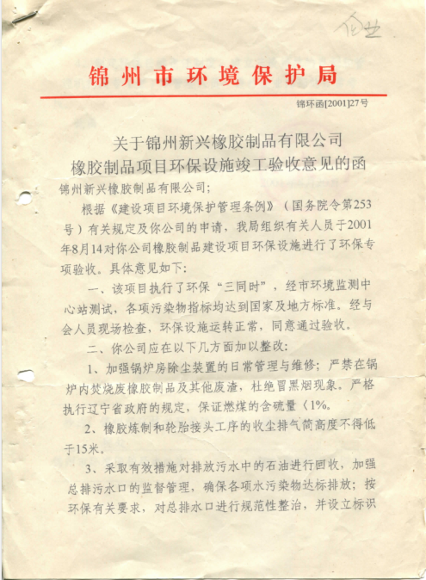

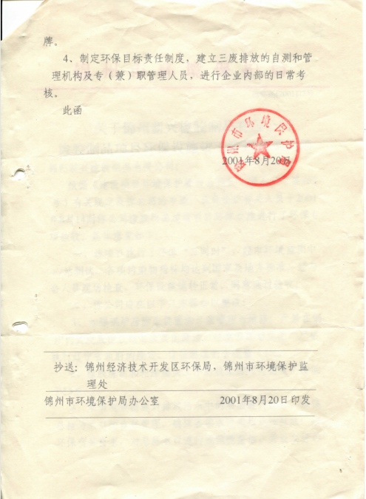

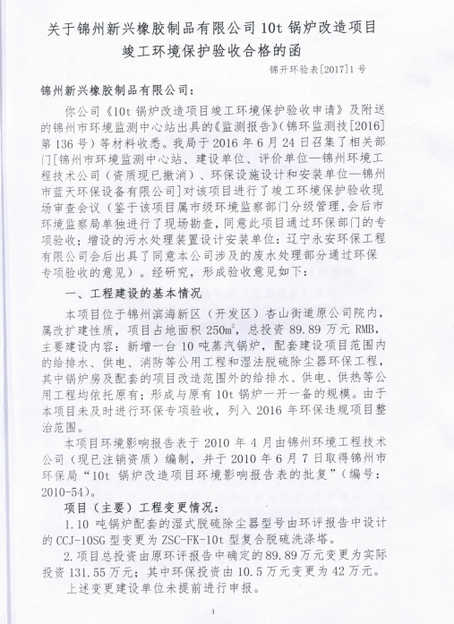

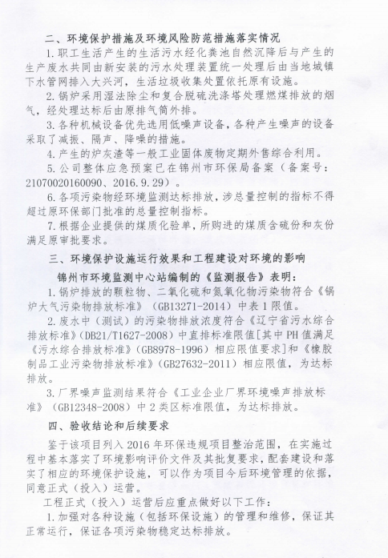

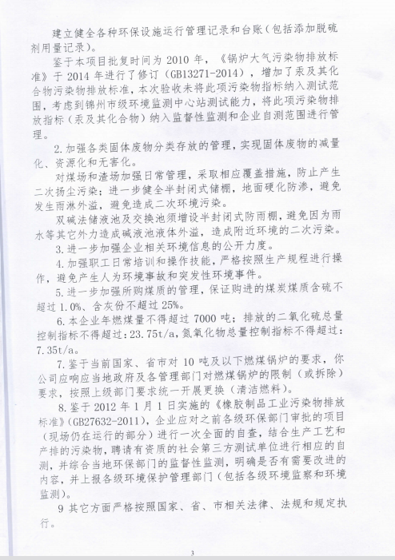

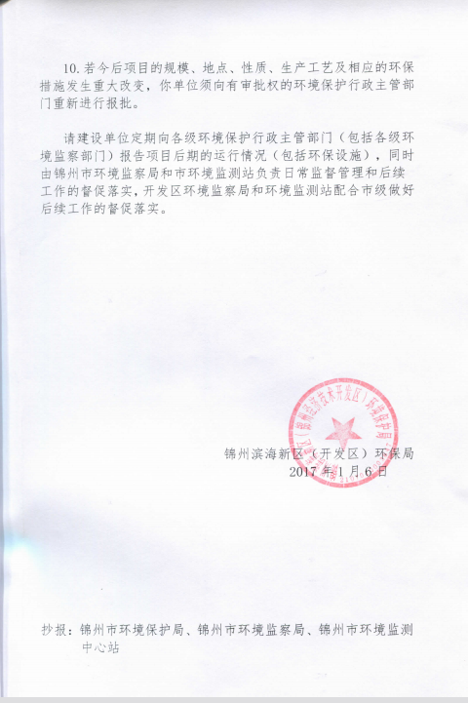

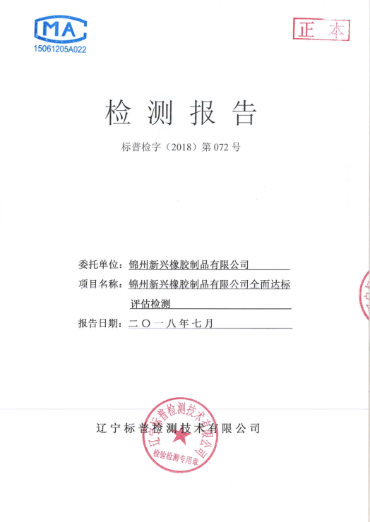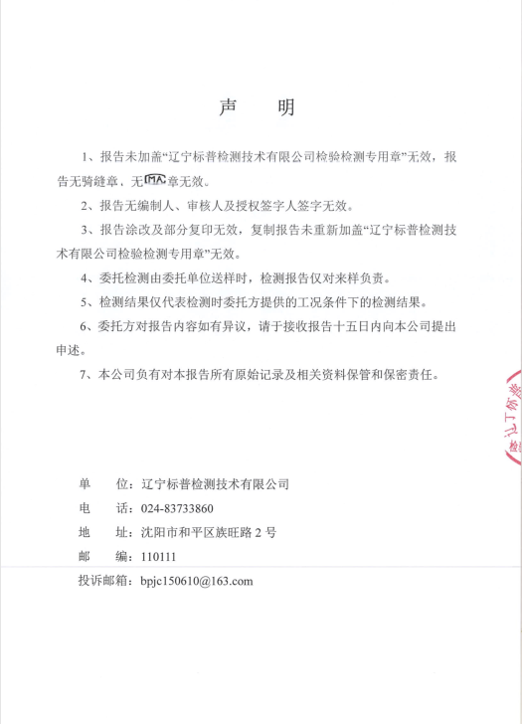

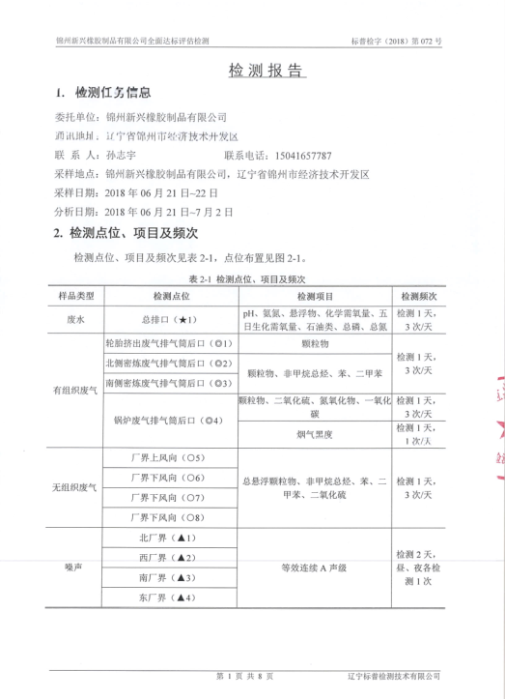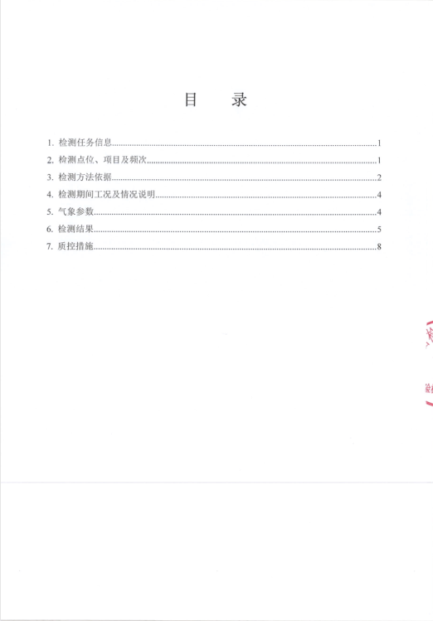

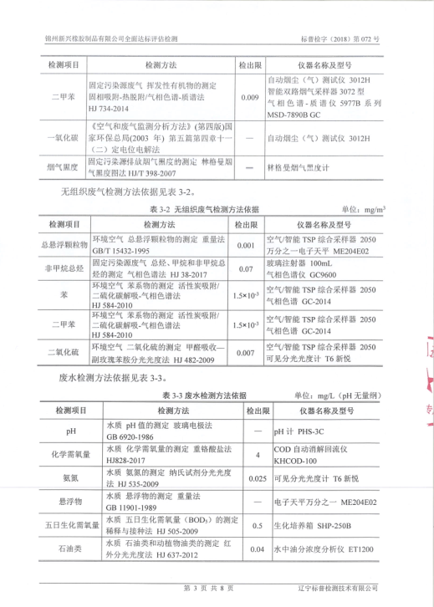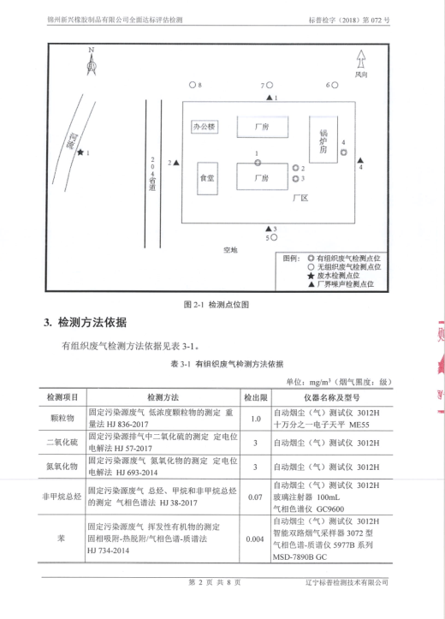

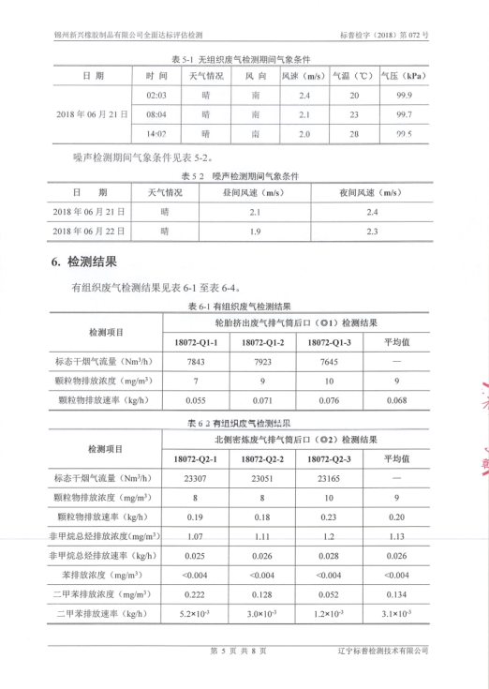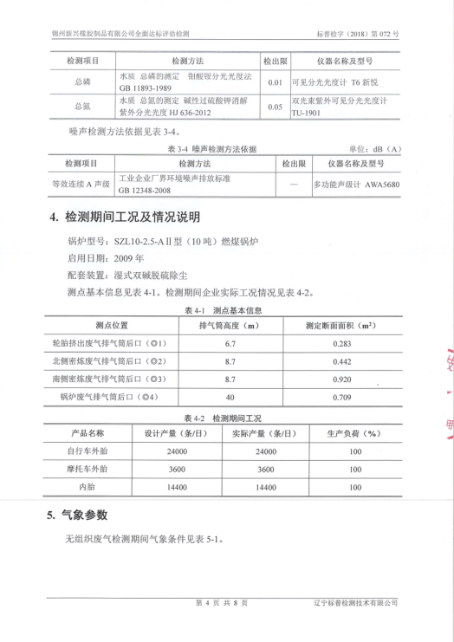

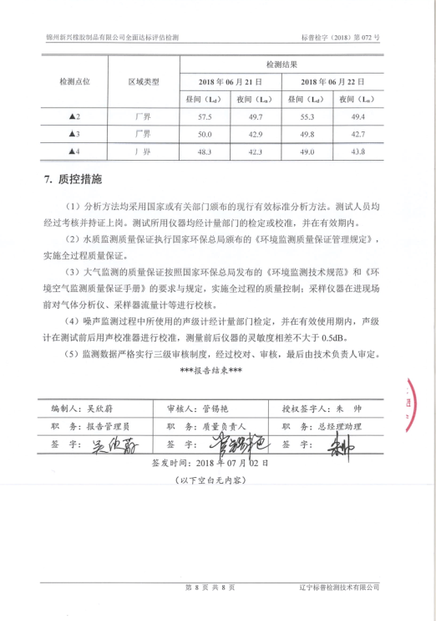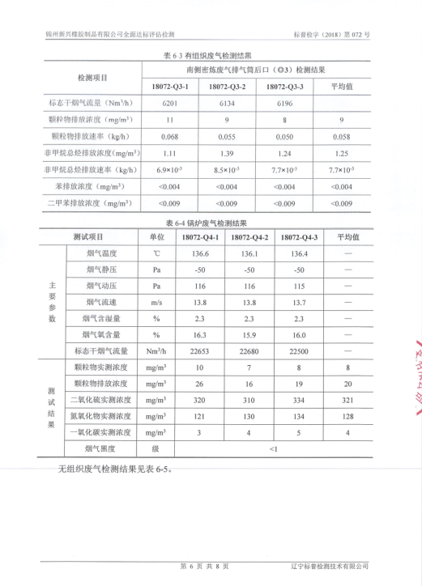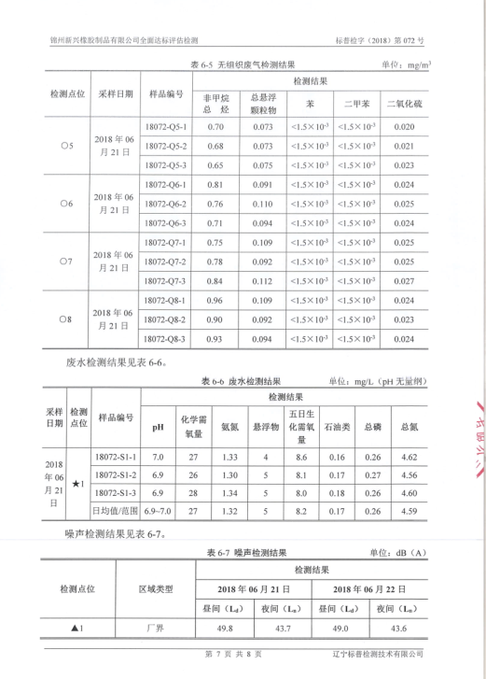

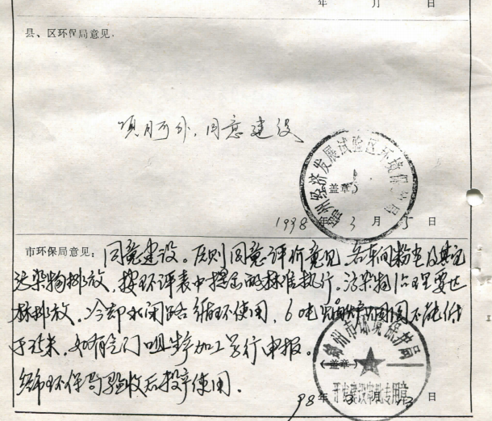

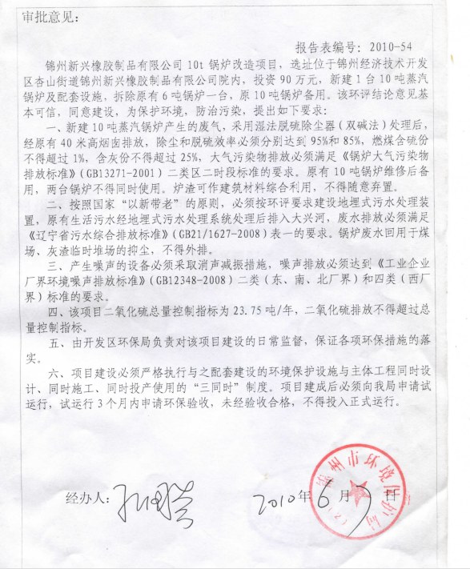

**承诺函**

锦州市环境保护局：

我单位已了解《关于实施工业污染源全面达标排放计划的通知》（环环监[2016]172号）、《辽宁省环境保护厅关于印发辽宁省工业污染源全面达标排放计划实施方案的通知》（辽环发〔2017〕25号）等相关文件规定，知晓本单位的责任、权利和义务，对所提交的《工业污染源全面达标排放评估报告》的完整性、真实性和合法性承担法律责任，如有虚假，愿意承担相应的法律责任。我单位将配合环境保护主管部门监管和社会公众监督，一旦发现环保问题，将立即采取措施改正，如有违法违规行为，将积极配合调查，并依法接受处罚。

锦州新兴橡胶制品有限公司

2018年10月30日

**整改承诺**

锦州市环境保护局：

我单位通过《工业污染源全面达标排放评估报告》的填报，对全厂的工程内容和环保情况进行了全面的梳理，针对现存的环保问题我单位拟采取的整改措施如下：

1、准备相关材料,待行业排污许可证申请与核发技术规范发布后,按照相关要求申请排污许可。

2、参照《排污单位自行监测技术指南》相关监测内容、监测频次及采样要求进行规范监测。

3、按照《企业事业环境公开信息管理办法》中相关要求进行环保信息实时更新。

4、定期对各项污染防治措施进行维护，按照环评批复要求整改各排污口，保证污染防治措施的正常有效运行，确保污染物排放能够长期、稳定达标

我单位将积极落实上述整改内容，按计划完成整改，并报环境保护主管部门。

特此承诺。

单位名称：锦州新兴橡胶制品有限公司

负责人：

2018年10月30日